**Запись видео через программу Zoom на основе созданной презентации**

* Войти в Zoom и запустить новую конференцию, автоматически запустится запись.

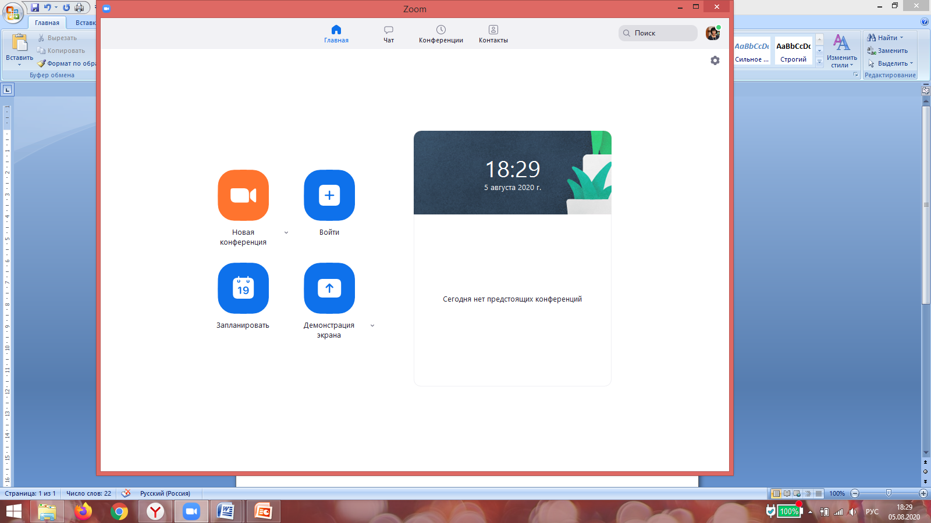 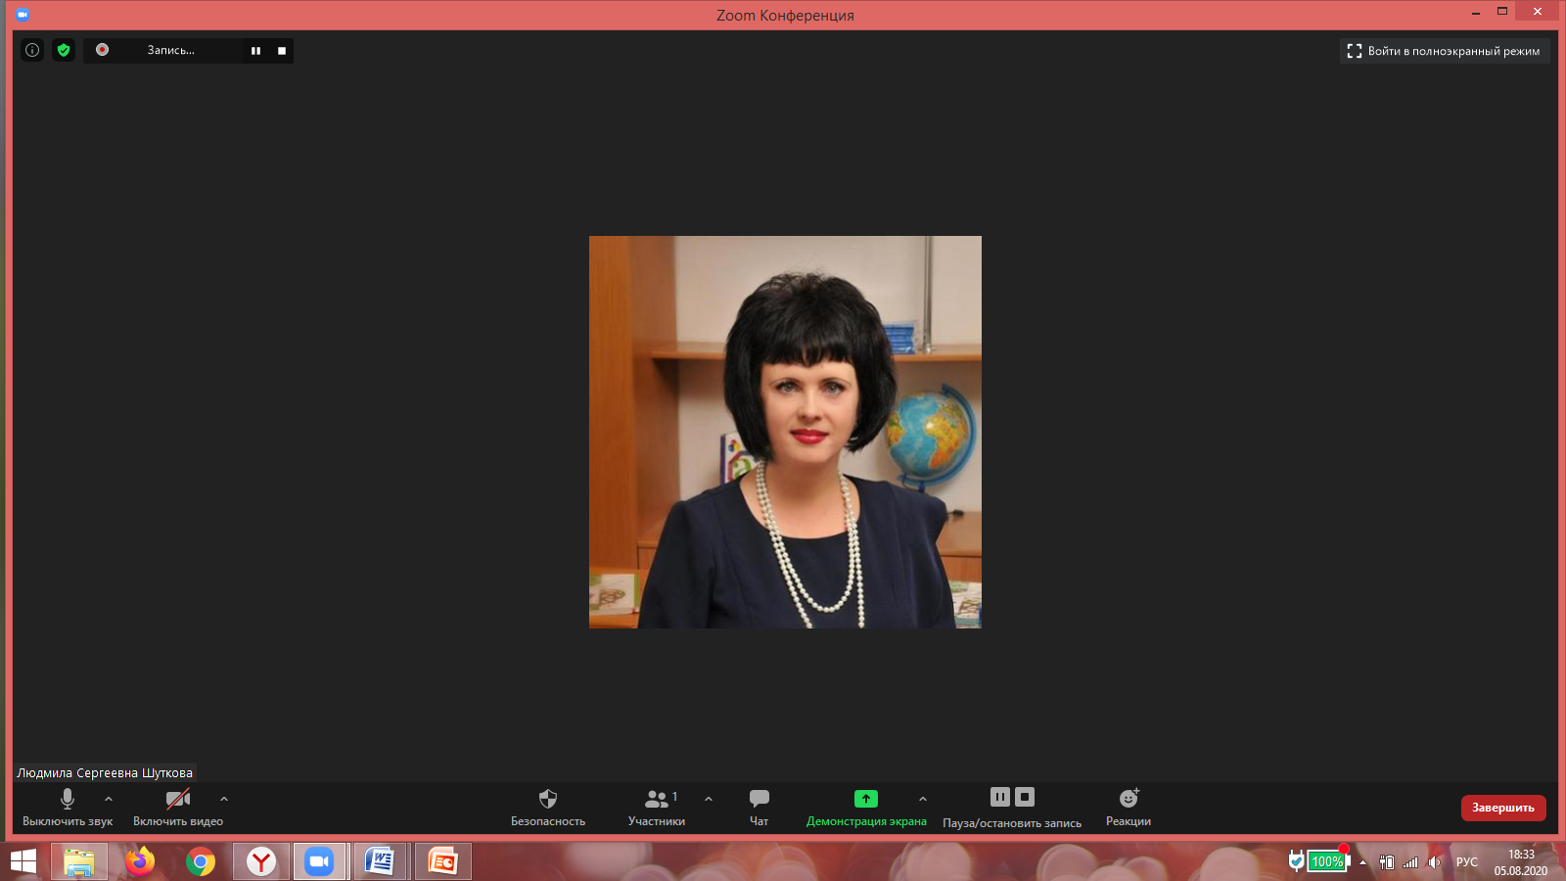

* Открыть нужную презентацию.
* Запустить Демонстрацию экрана.

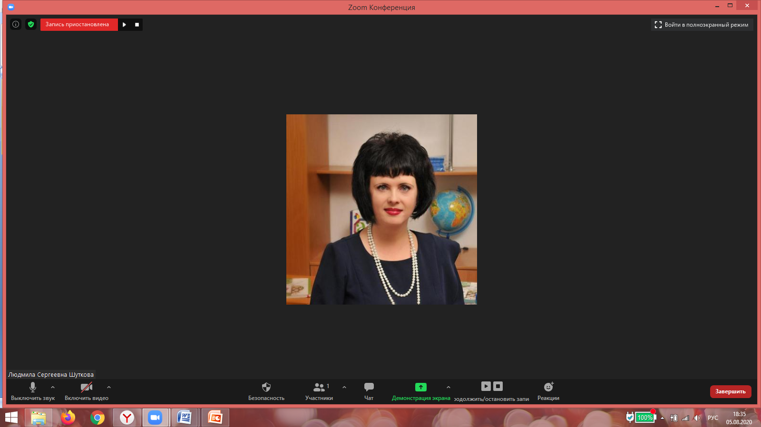

* Выбрать нужный документ для совместной работы и отметить совместное использование.

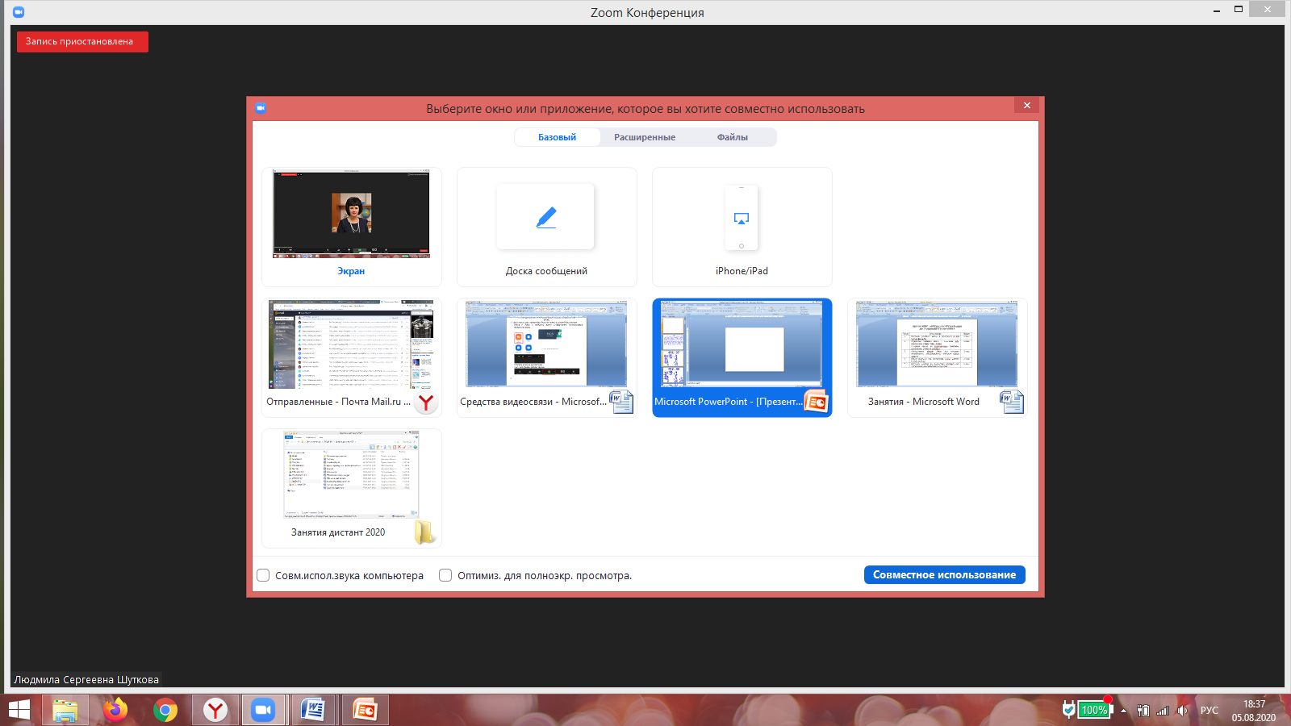

* Убрать панель Демонстрации экрана

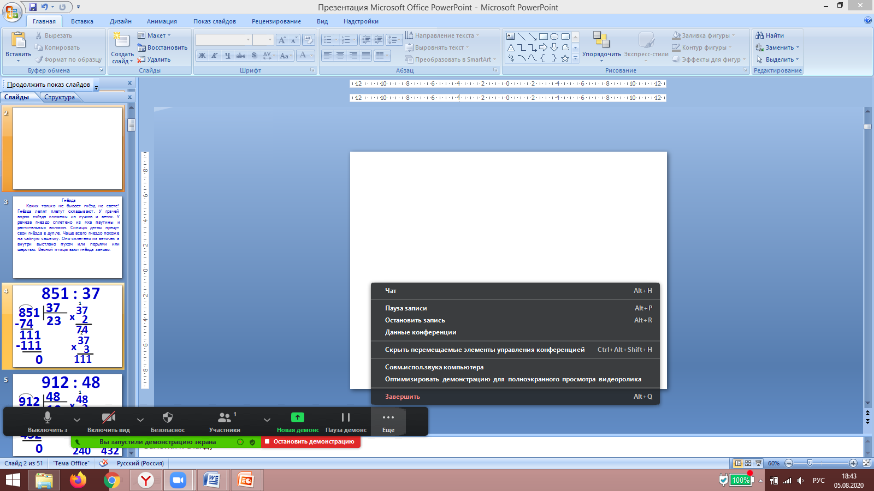

* Для возврата нажать клавишу **Esc**

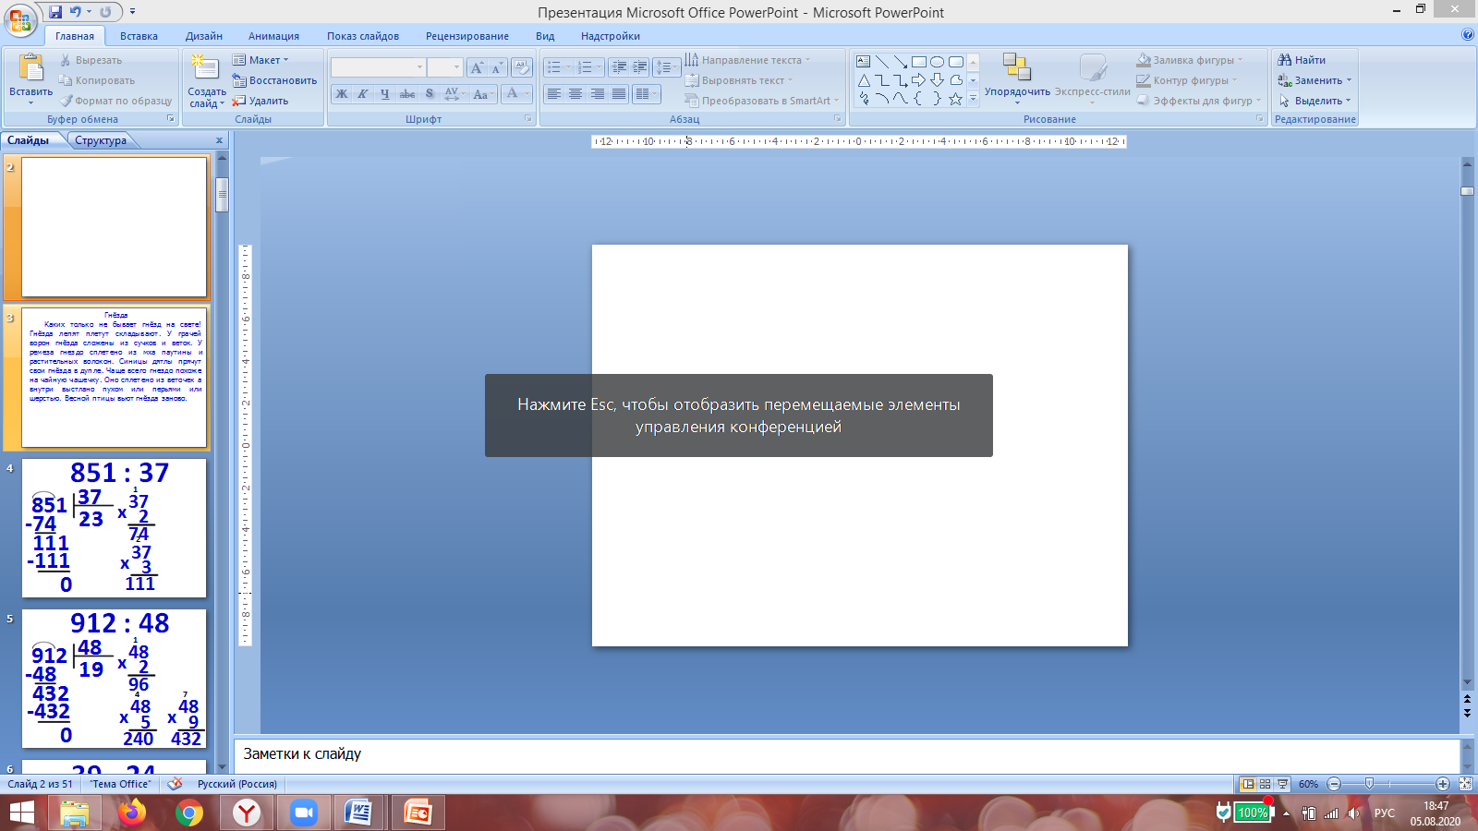

* Запустить презентацию в режиме «Показ слайдов» и записать учебное видео.
* Остановить демонстрацию.

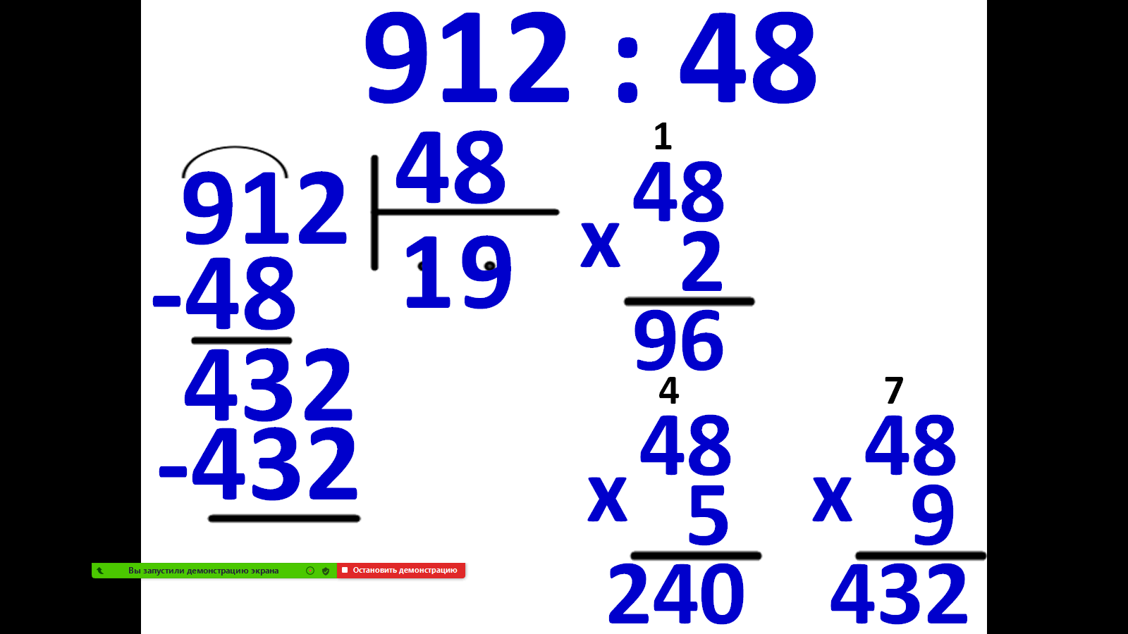

* Завершить конференцию.

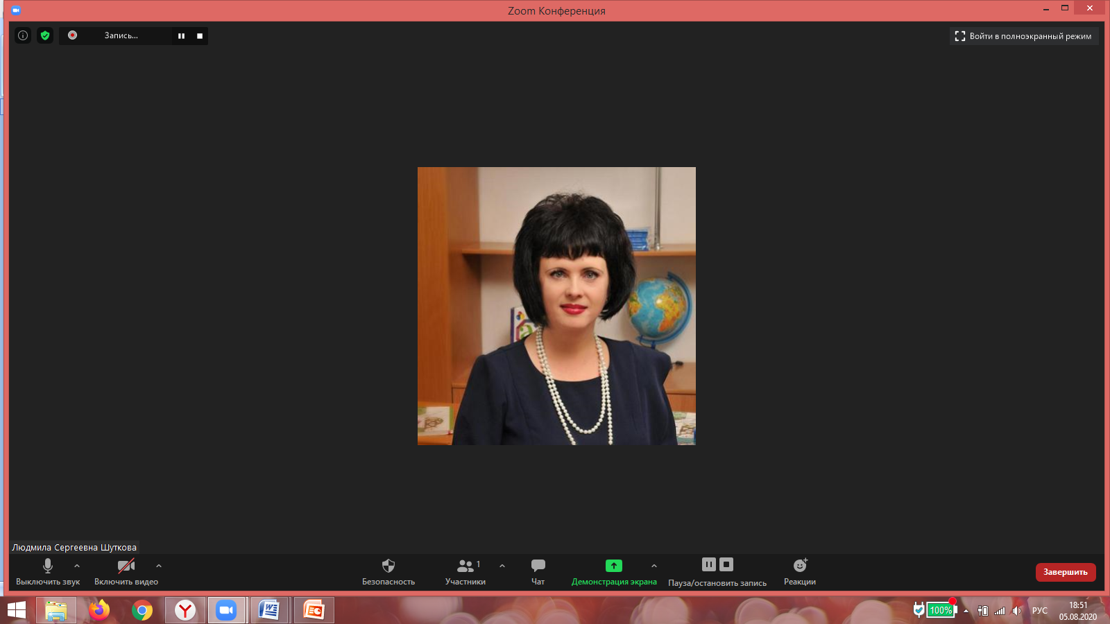

↓

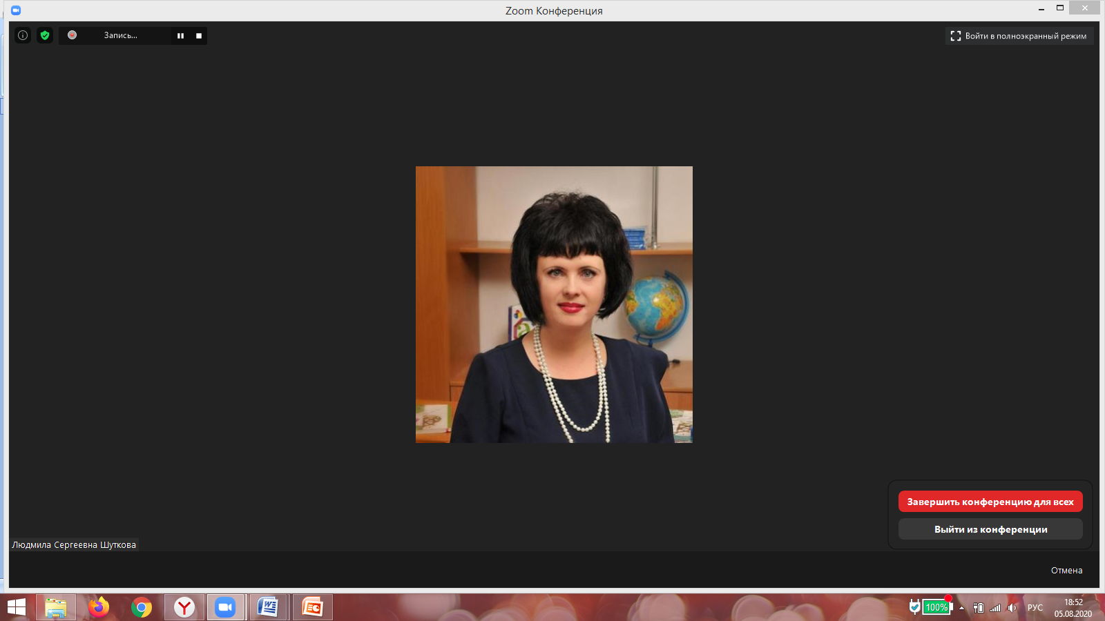

* Дождаться, пока запишется сеанс, найти нужную запись на своем компьютере.

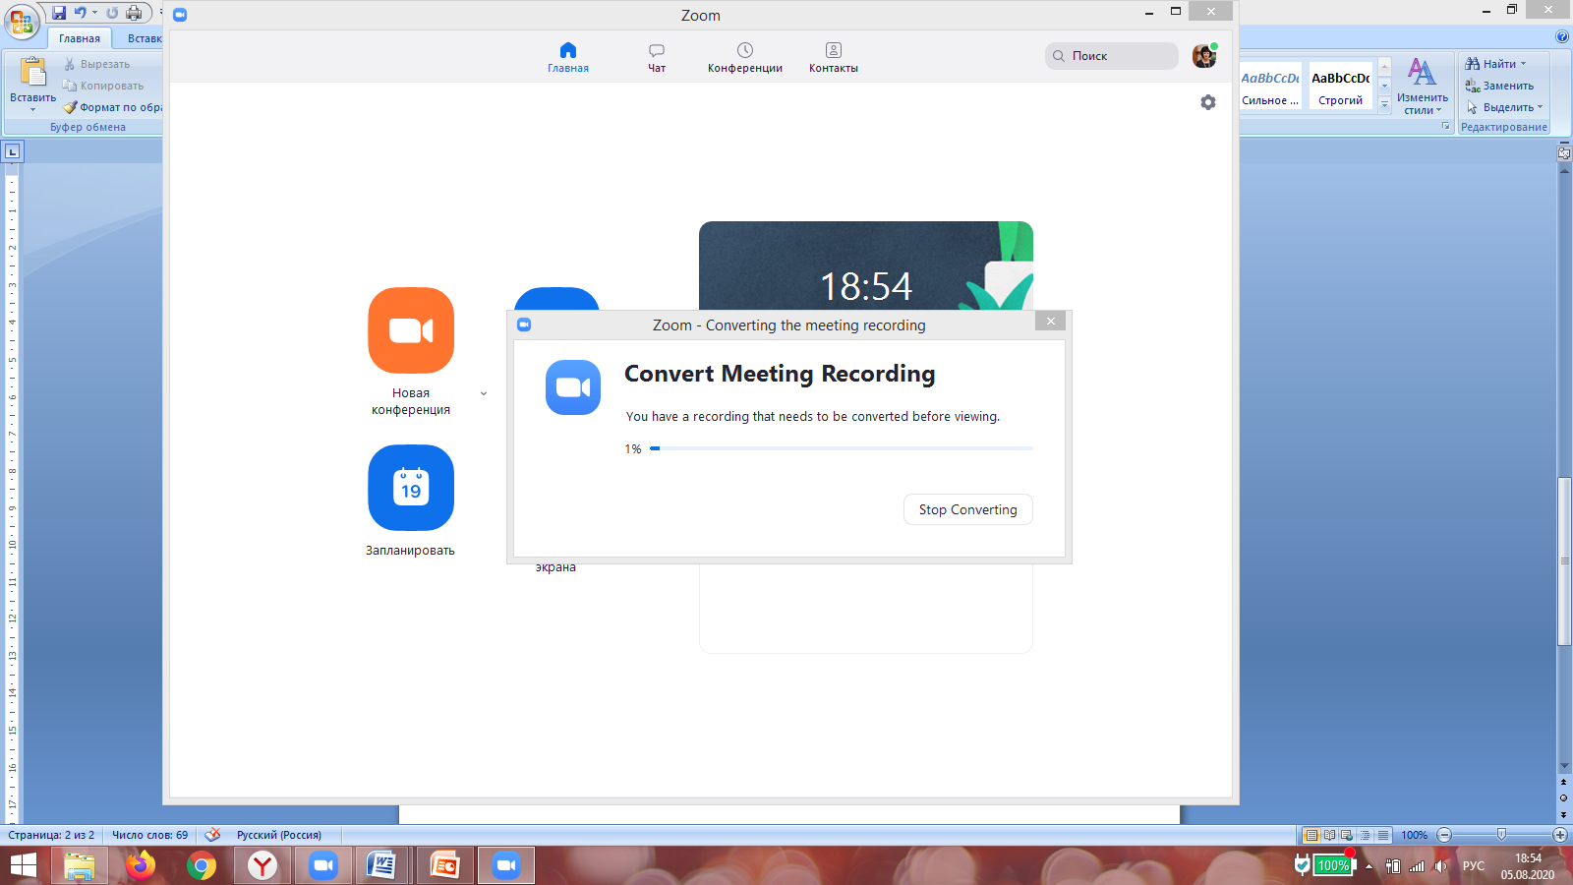 →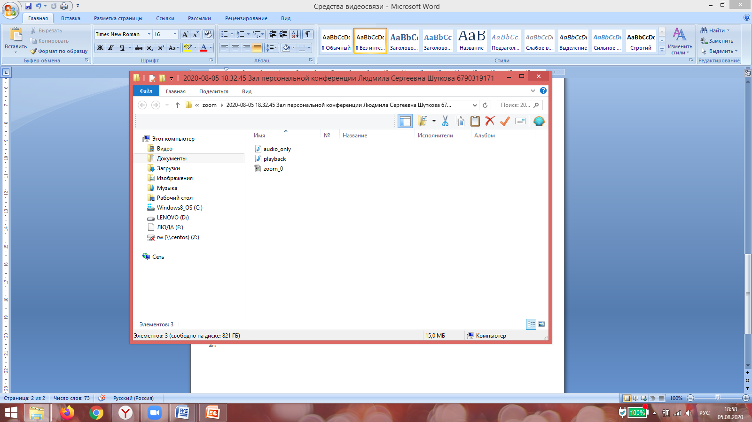

**Настройки для записи видео:**

* Общие

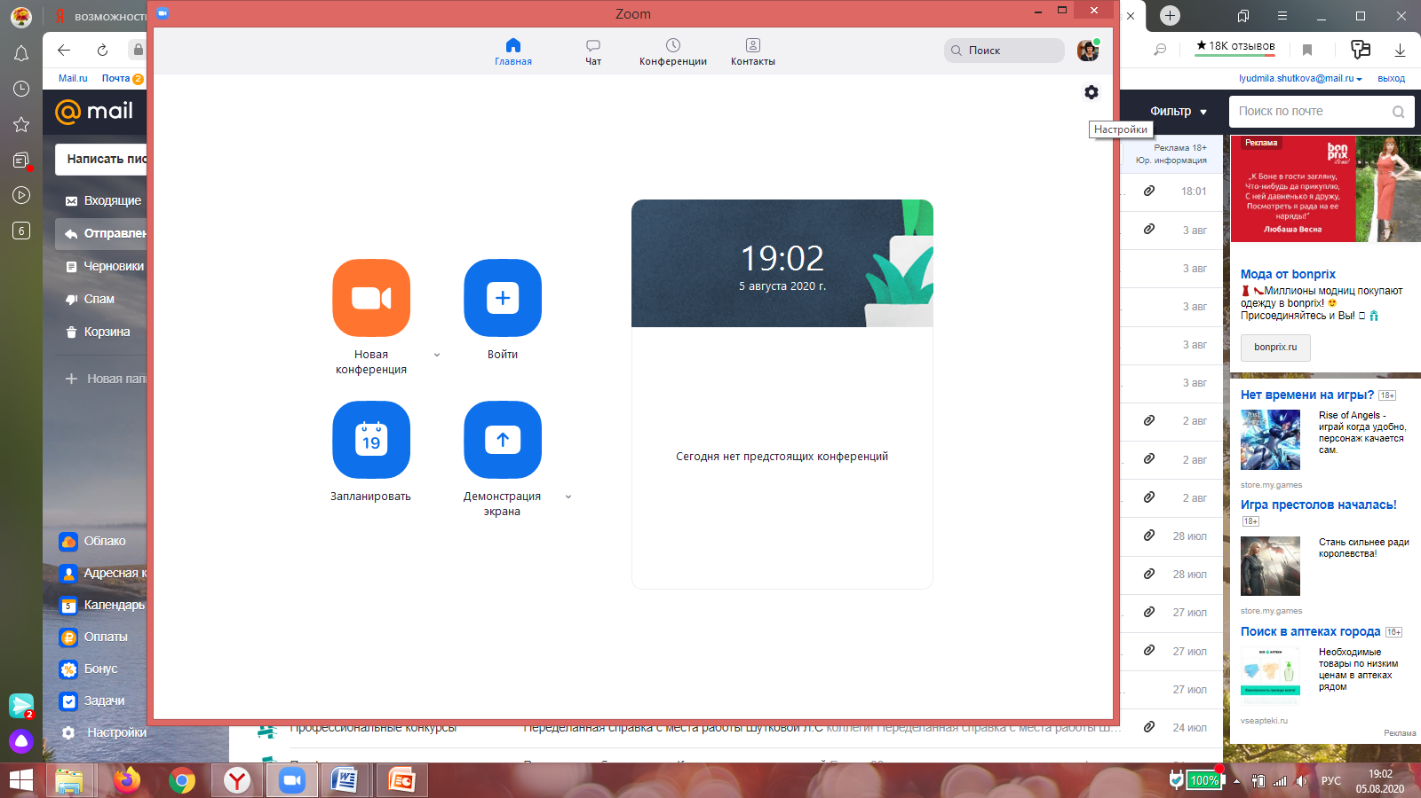

**↓**

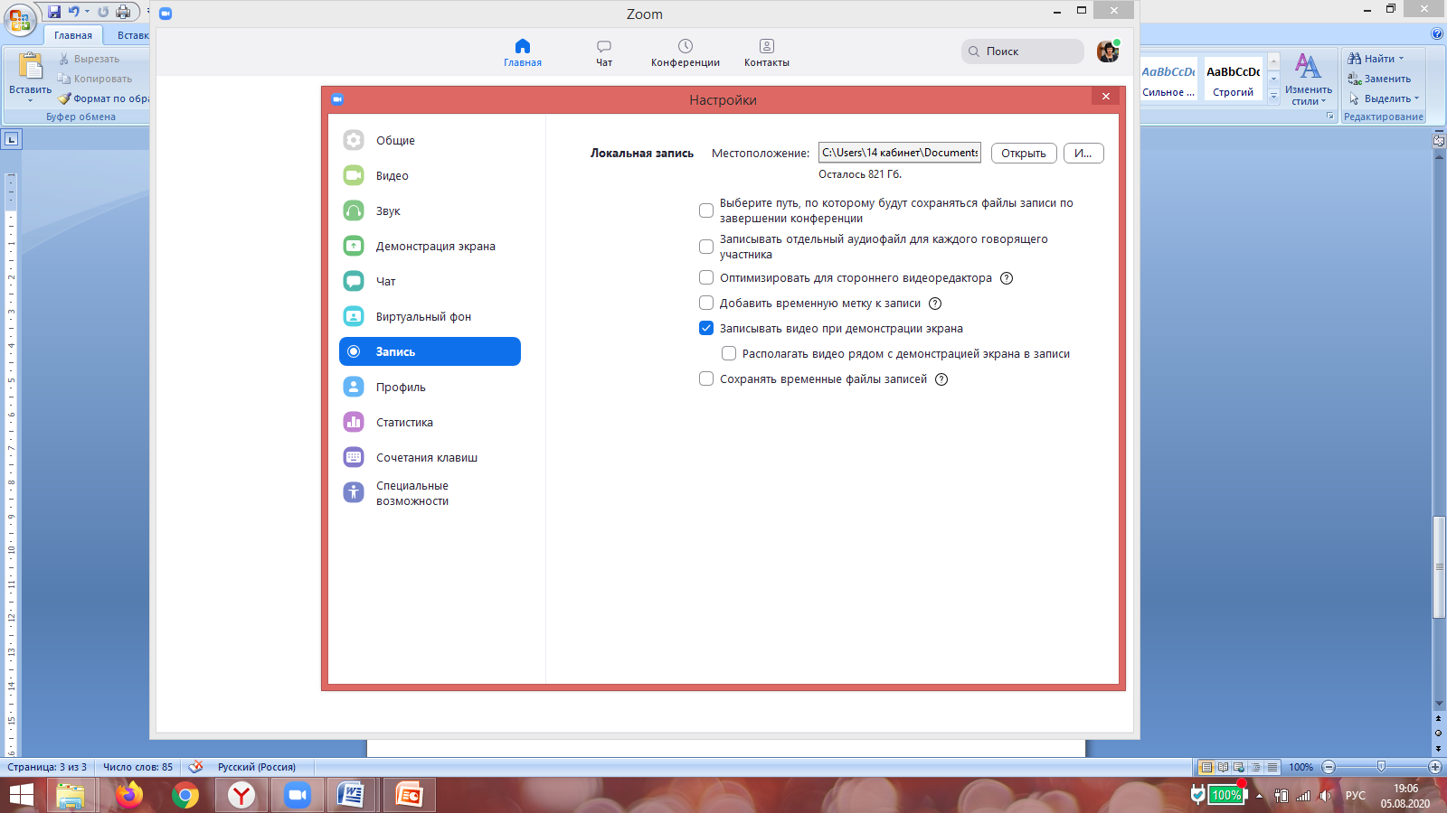

* В профиле



↓





